重庆理工大学2017年攻读硕士学位研究生入学考试试题

学院名称：电气与电子工程学院

学科、专业名称：0802机械工程；0804仪器科学与技术；

0810信息与通信工程；085202光学工程

考试科目（代码）：电子技术(含模拟电路、数字电路)(804)(A卷)

（试题共6页）

|  |
| --- |
| 注意：1.所有试题的答案均写在专用的答题纸上，写在试题纸上一律无效。  2.试题附在考卷内交回。 |

第一部分 模拟部分

一、分析计算（本题15分）

1、设二极管为理想的，试判断如图1所示电路中，二极管是否导通，并求输出电压UAO的值。（8分）

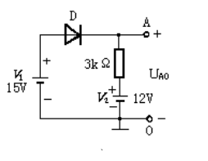

图1

2、测得某放大电路中晶体管各极电位如图2所示，试分析1、2、3哪个是发射极e，基极b，集电极c，并判断该晶体管的类型（NPN或PNP）；是硅管还是锗管。（7分）

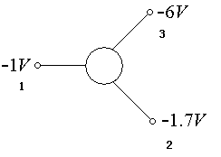

图2

二、某硅管放大电路如下图3所示，电路已知：VCC=12V，RS=100Ω，RB1=90kΩ，RB2=30kΩ，RC=2.3kΩ，RE=2.3kΩ，RL=4.6kΩ，*r*bb =200Ω，电流放大系数 β =50，电路中电容可视为对交流短路，求：（本题15分）

1、求出静态值*I*BQ，*I*CQ和*U*CEQ （6分）；

2、画出放大电路的微变等效电路（3分）；

3、求出电压放大倍数*Au*，输入电阻*R*i及输出电阻*R*o （6分）

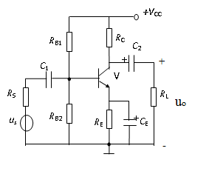

图 3

三、电路如图4所示：(本题15分)

1、指出级间反馈通路，判断反馈组态（7分）；

2、阐述引入该反馈后对电路性能（包括增益、输出量以及输入、输出电阻）的影响（8分）。

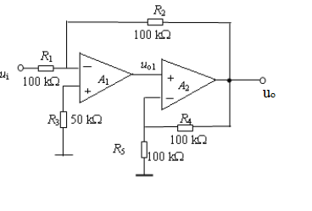

图 4

四、设运放A是理想的，分析如图5所示正弦波振荡电路。（本题15分）

1、为满足振荡条件，用“+、-”标出1、2是运放A的同相端和反相端？（3分）

2、为能起振，Rp和R2两个电阻之和应大于何值？（6分）

3、此电路的振荡频率fo （6分）

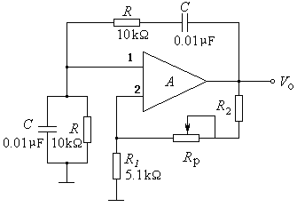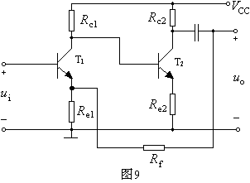

图 5

五、 运放电路如图6所示（本题15分）

1、请指出A1与A2是什么运算电路？（6分）

2、试写出输出电压Uo1、Uo与Ui1、Ui2的关系式。（6分）

3、若Ui1=1V，Ui2=1V，Uo=？（3分）

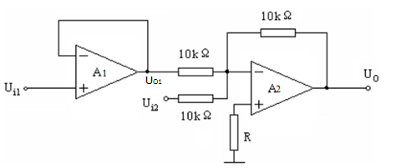

图 6

**第二部分 数字部分**

六、用卡诺图化简下列逻辑函数，并写成最简的“与非-与非”形式（本题15分）



七、 设负边沿触发的JK触发器的初态,（本题15分）

要求：

1、试画出图7所示输入信号作用下,触发器Q的工作波形（10分）；

2、写出负边沿触发的JK触发器的特性方程（5分）。

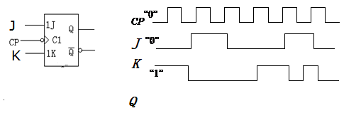

图 7

八、试用3线-8线译码器74LS138（逻辑符号如图8所示）和最少的门电路实现逻辑函数。译码器输出低电平有效，使能端。功能表如下。（本题15分）

要求：

1、写出逻辑函数F的最小项表达式（8分）；

2、用74LS138译码器设计逻辑函数并画出连线图（7分）。

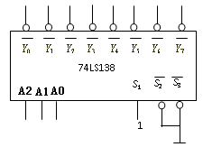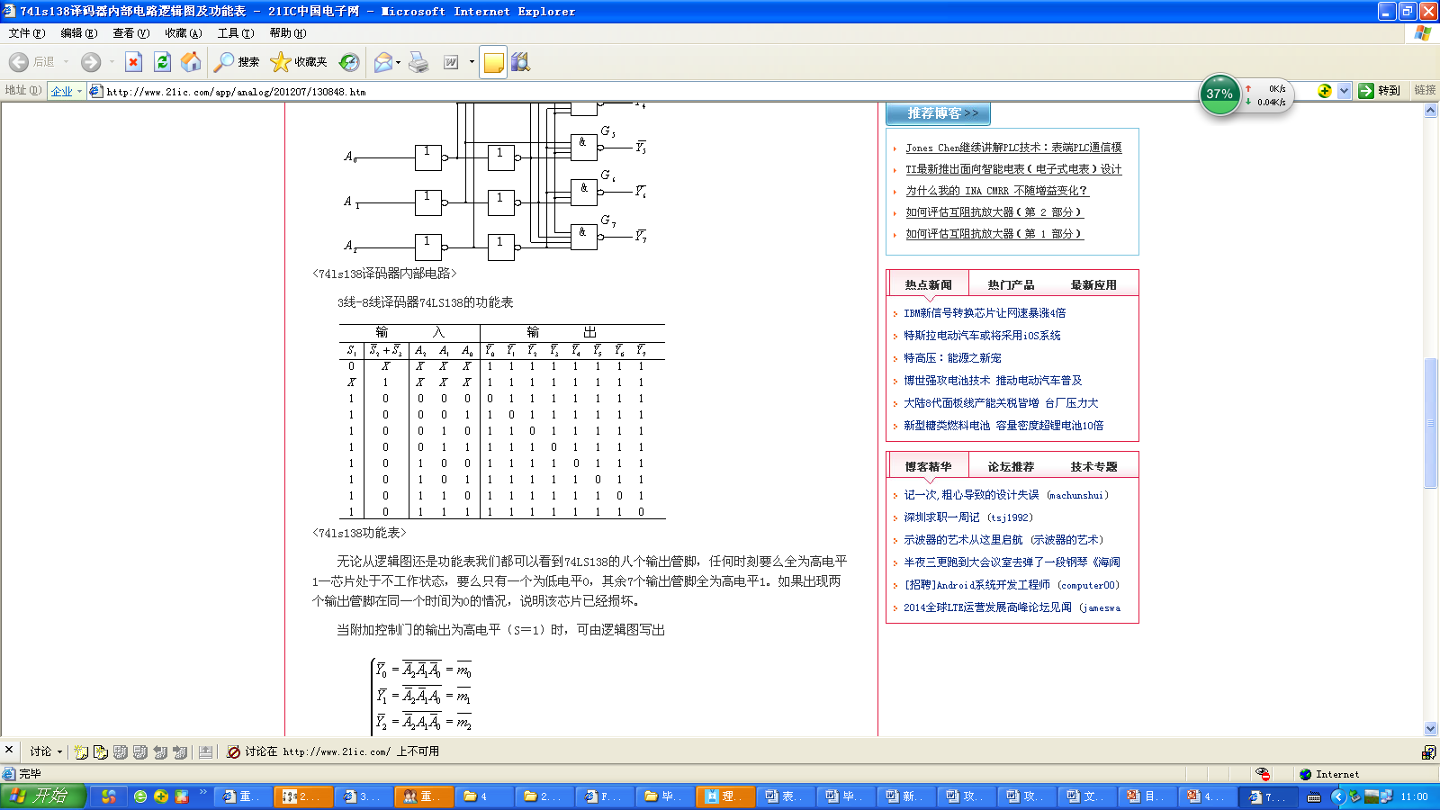

图 8

九、某汽车驾驶员培训班进行结业考试，有A、B、C三名评判员，其中A为主评判员，B、C为副评判员。在评判时，当两名或两名以上评判员（且必须包括A在内）认为通过，则发出裁决合格信号（即输出Z为1）。请设计组合逻辑电路实现该逻辑功能。

（本题15分）要求：

1、列出真值表(5分)；

2、写出逻辑函数的最小项表达式，并化简成最简“与或”表达式 (5分)；

3、用“与非”门实现该电路，画出逻辑图 (5分)。

十、试用四位同步二进制计数器74LVC161接成五进制计数器，可以附加必要的门电路。画出电路连线图（74LVC161的功能表及逻辑符号如图9）。（本题15分）要求：

1、利用PE端构成五进制计数器，预置初始值为0011（8分）；

2、用CR端构成五进制计数器（7分）。

**74LVC161的功能表**

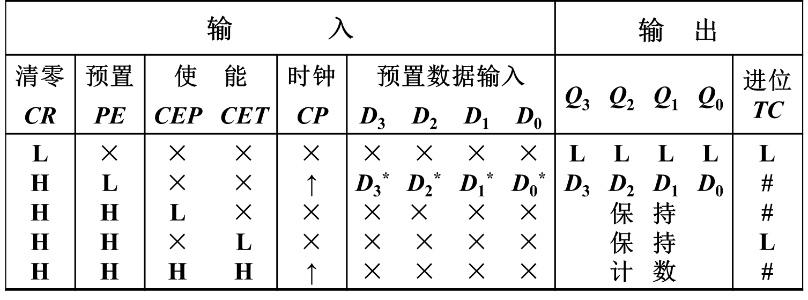

**74LVC161的逻辑符号**

CEP

Q

3

Q

2

Q

1

Q

0

TC

CP

PE

D3

CR

74LVC 161

D2

D1

D0

CET

**图9**